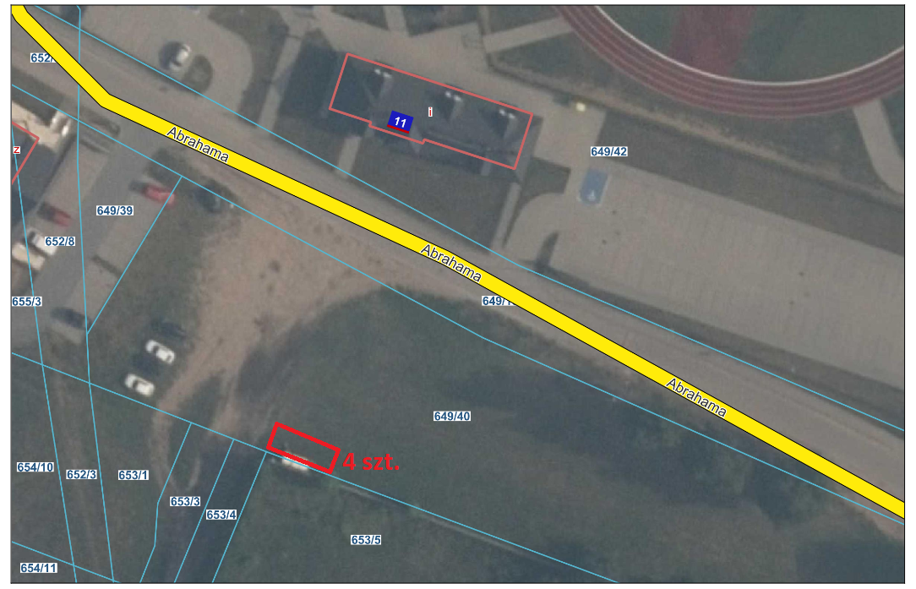
Lokalizacja pojemników na odzież używaną na działce nr 649/40, obr. Stężyca
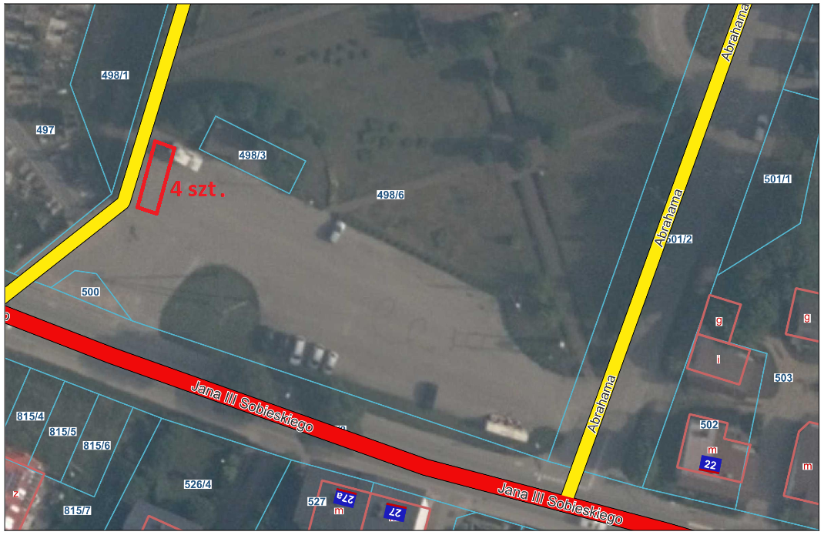
Lokalizacja pojemników na odzież używaną na działce nr 498/6, obr. Stężyca
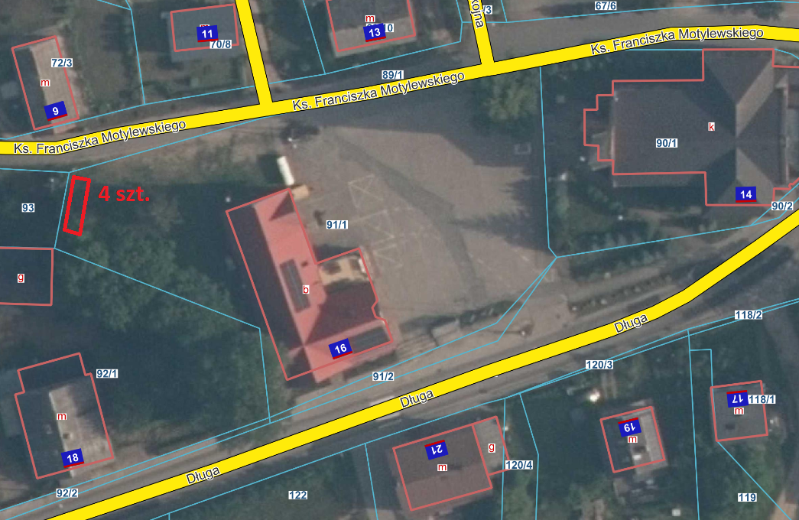
Lokalizacja pojemników na odzież używaną na działce nr 91/1, obr. Szymbark
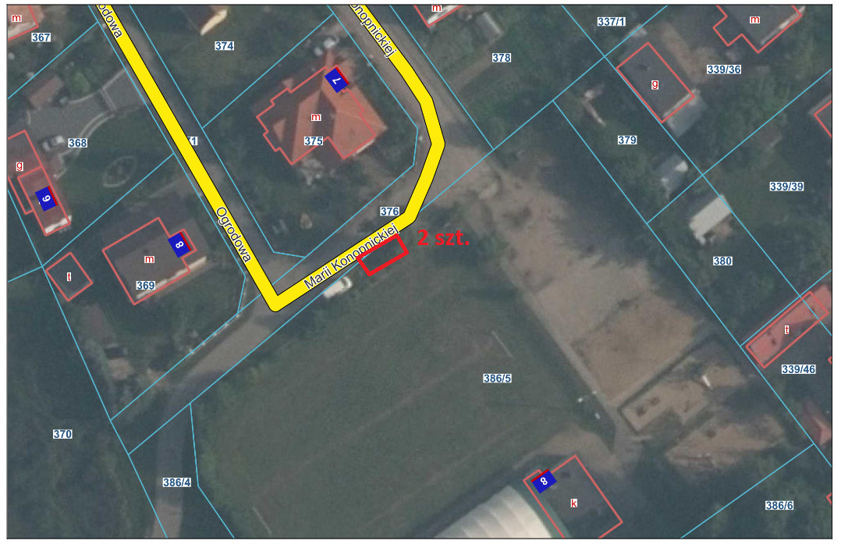
Lokalizacja pojemników na odzież używaną na działce nr 386/5, obr. Klukowa Huta

